“栈外”软件系统的界面设计
组号： 8（软工3班8组）
小组成员： 张月、黄梓涵、侍文博、刘雨婷、谢承志、朱亮宇

1.软件系统概述
我们组选用的是开源项目 DjangoBlog——一个基于 Python + Django 的个人博客系统。组会上讨论后，我们把它做成了一个叫「栈外」的技术博客，副标题”栈里写码，栈外生活”，意思是既要记录技术学习和开发过程，也顺手分享点生活日常。
简单来说，这个系统解决的是”让一个人能轻松写博客”这件事：作者不用关心底层怎么实现，就能完成写文章、发文章、分类归档、打标签、评论互动、全文搜索这一整套事情，再通过后台统一管理内容。
系统用的是 MVT（Model-View-Template）架构：前端用 Vite + Tailwind 做的界面（深色主题、响应式、Markdown 渲染和代码高亮），后端 Django 负责业务逻辑，数据存在 MySQL 里。

2.功能分析
按主要功能罗列如下：
序号 | 功能模块 | 功能说明
1 | 文章发布与管理 | 后台创建/编辑/发布文章，支持Markdown写作、代码高亮、文章目录（TOC）
2 | 分类与标签 | 分类树（父子层级）+标签体系，对文章进行多维归类与聚合
3 | 评论系统 | 文章评论、楼中楼回复、Emoji反应（👍/❤️/🚀等8种）、评论审核
4 | 用户与认证 | 注册、登录、忘记密码、第三方（OAuth）登录
5 | 全文搜索 | 按关键词检索文章（标题与正文），展示搜索结果
6 | 归档与友链 | 按时间归档文章、友情链接展示
7 | 站点配置 | 站名、副标题、SEO关键词、配色方案、备案号等全局配置
8 | 订阅输出 | RSS/Feed输出，供阅读器订阅

3.软件主要的界面设计

3.1 首页
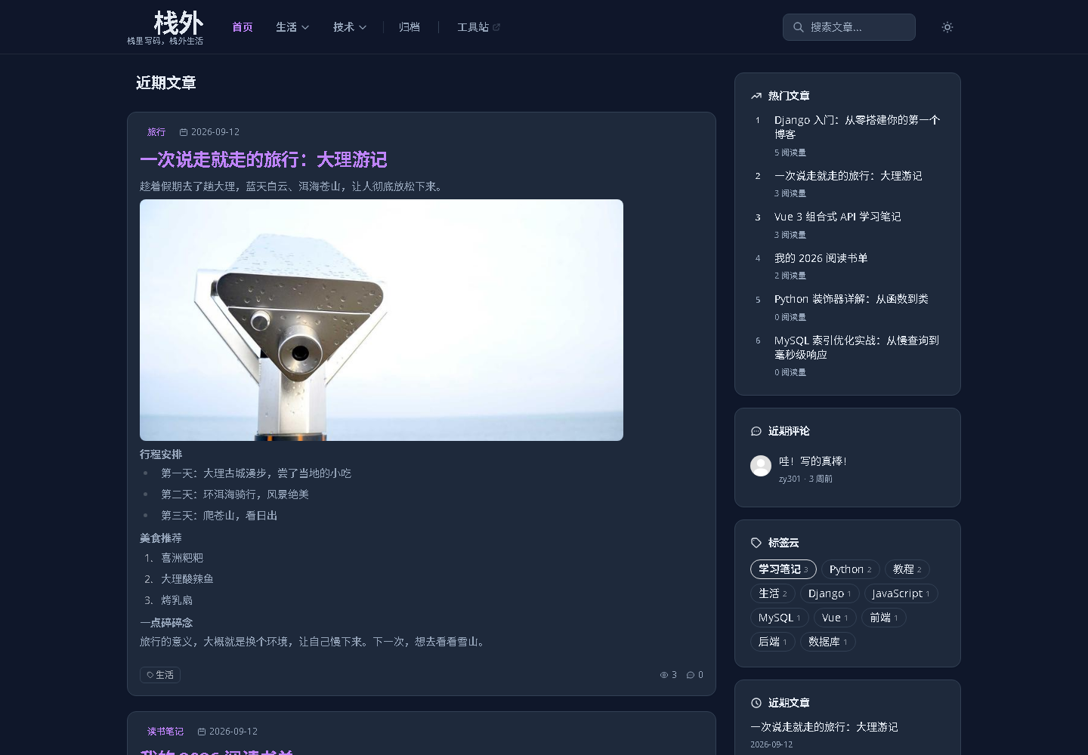
首页：文章列表 + 侧边栏
核心界面元素：
元素 | 位置 | 功能
顶部导航栏 | 页首 | 显示站名「栈外」、分类导航、登录/注册入口
文章卡片列表 | 主区域 | 展示最新文章（标题、摘要、Read more）
侧边栏 | 右侧 | 展示热门文章（VIEWS）、分类等聚合信息
搜索框 | 顶部 | 输入关键词进行全文搜索
页脚 | 页尾 | 归档、友链入口及版权信息

3.2 文章详情页
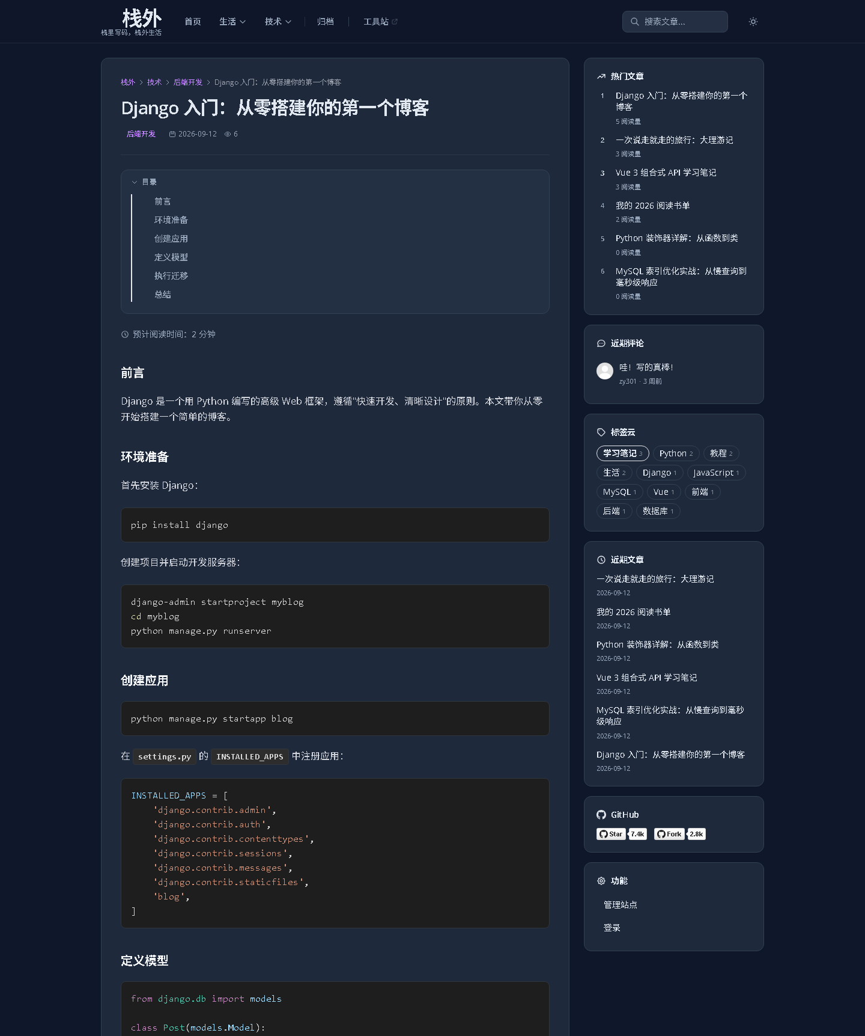
文章详情页
核心界面元素：
元素 | 功能
文章标题 | 显示文章标题
元信息区 | 显示浏览量、评论数、发布时间、作者
正文区 | Markdown 渲染的文章正文，支持代码高亮
标签区 | 展示文章所属标签，可点击跳转标签页
评论区 | 发表评论、楼中楼回复、Emoji 反应

3.3 分类页
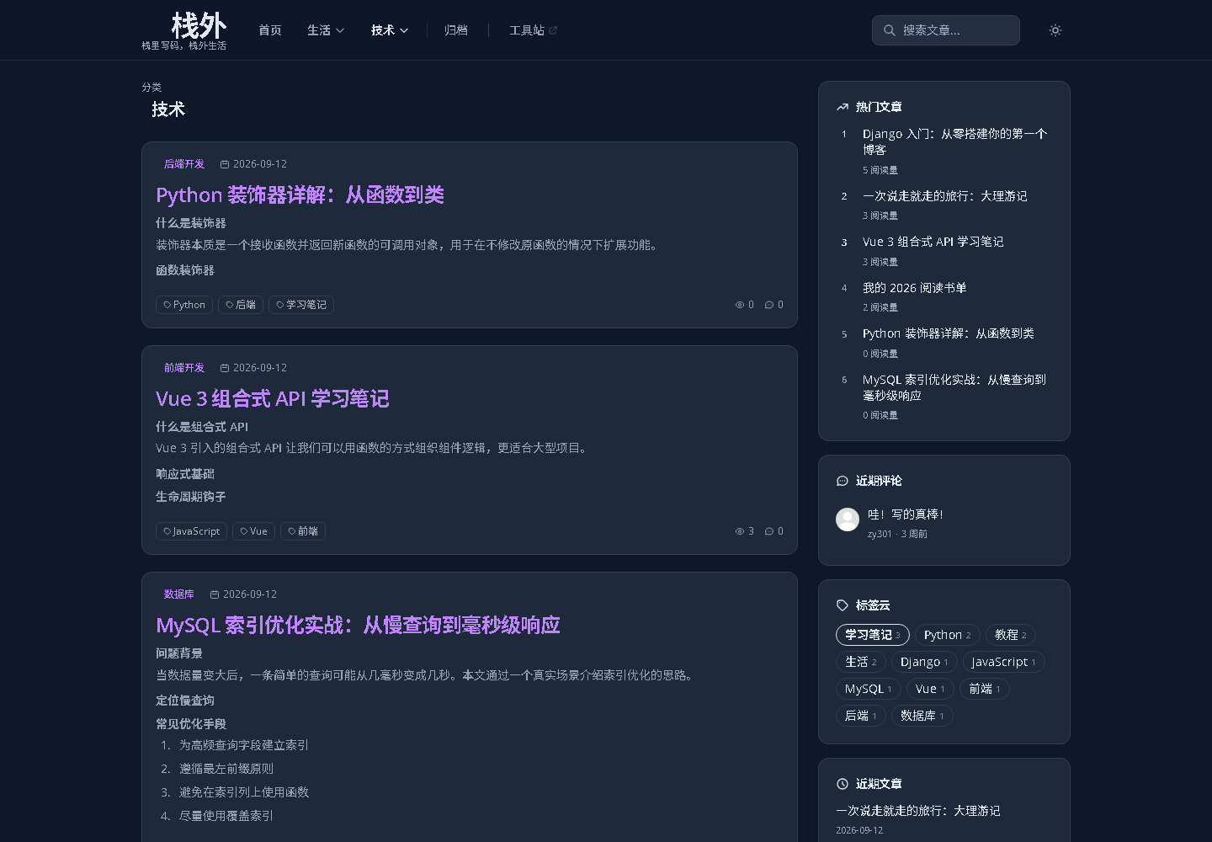
分类页（技术）
按分类聚合文章，支持分类树（技术 → 后端开发 / 前端开发 / 数据库）。

3.4 标签页
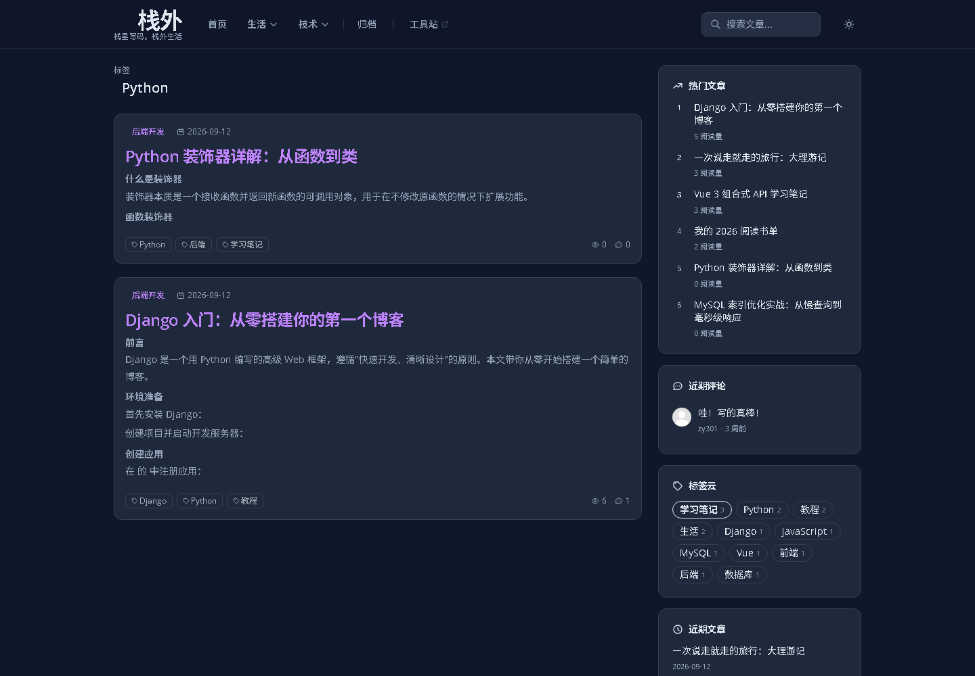
标签页（Python）
按标签聚合文章，展示打了同一标签的文章列表。

3.5 归档页
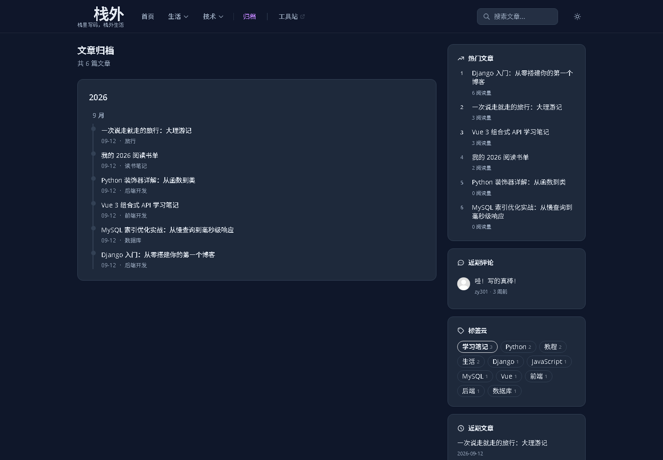
归档页
按时间归档全部文章，便于按月份浏览。

3.6 友链页
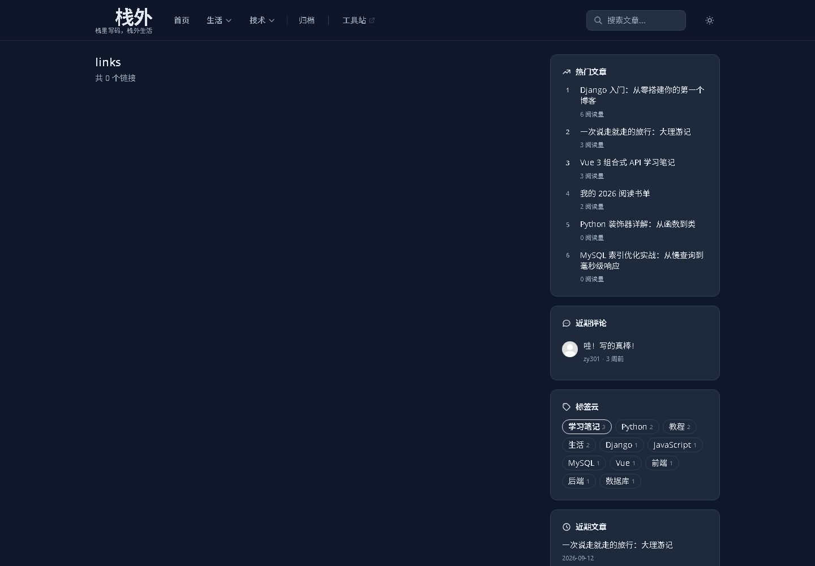
友链页
展示友情链接列表。

3.7 登录页
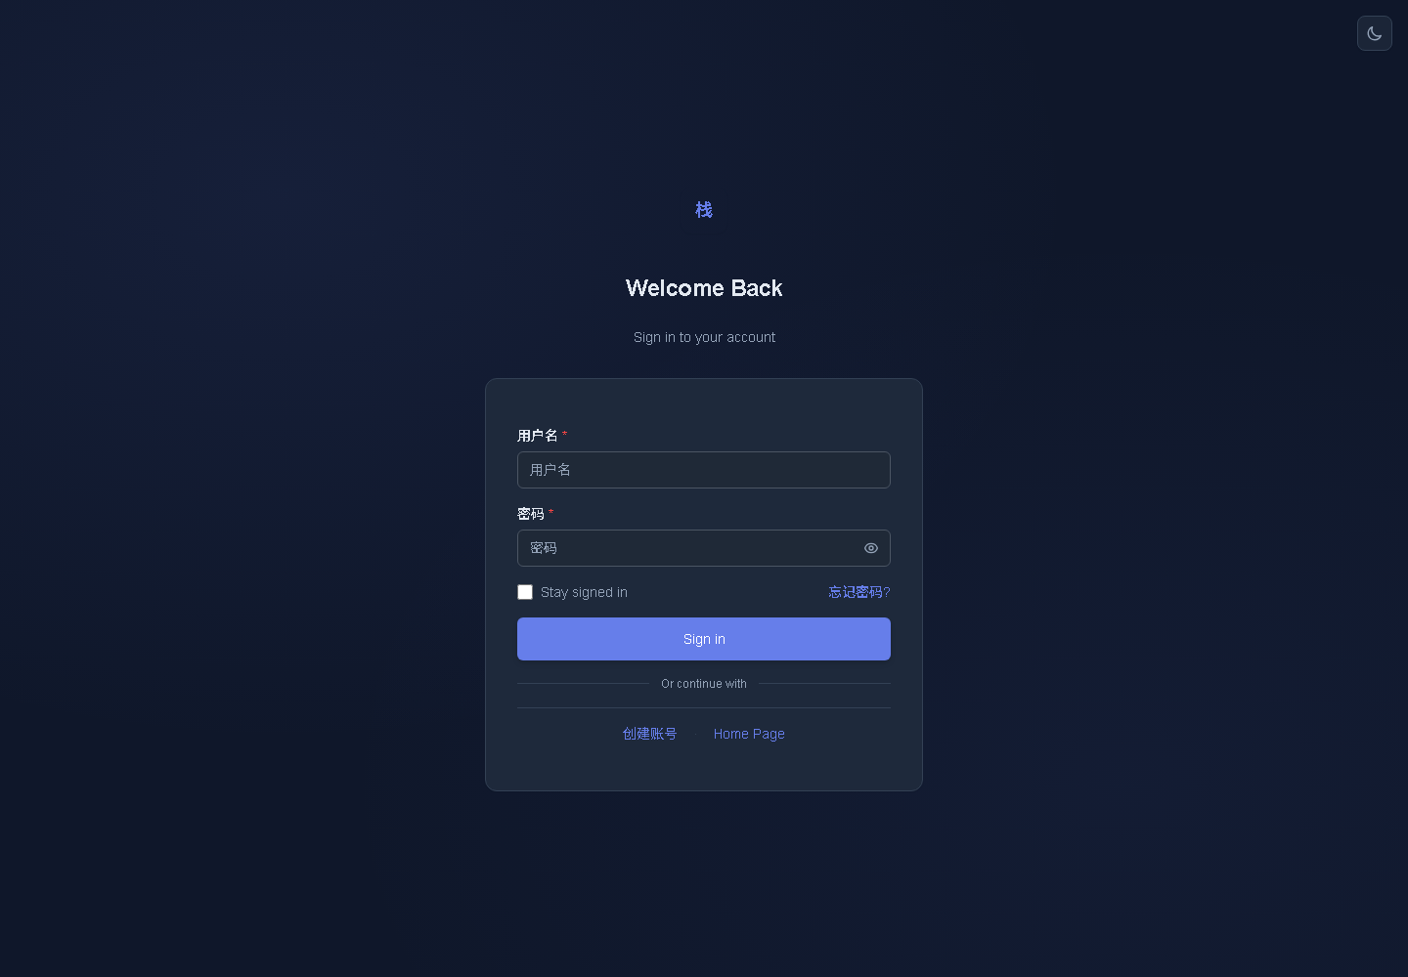
登录页
账号密码登录，提供”忘记密码”“去注册”入口，登录成功后跳转首页。

3.8 注册页
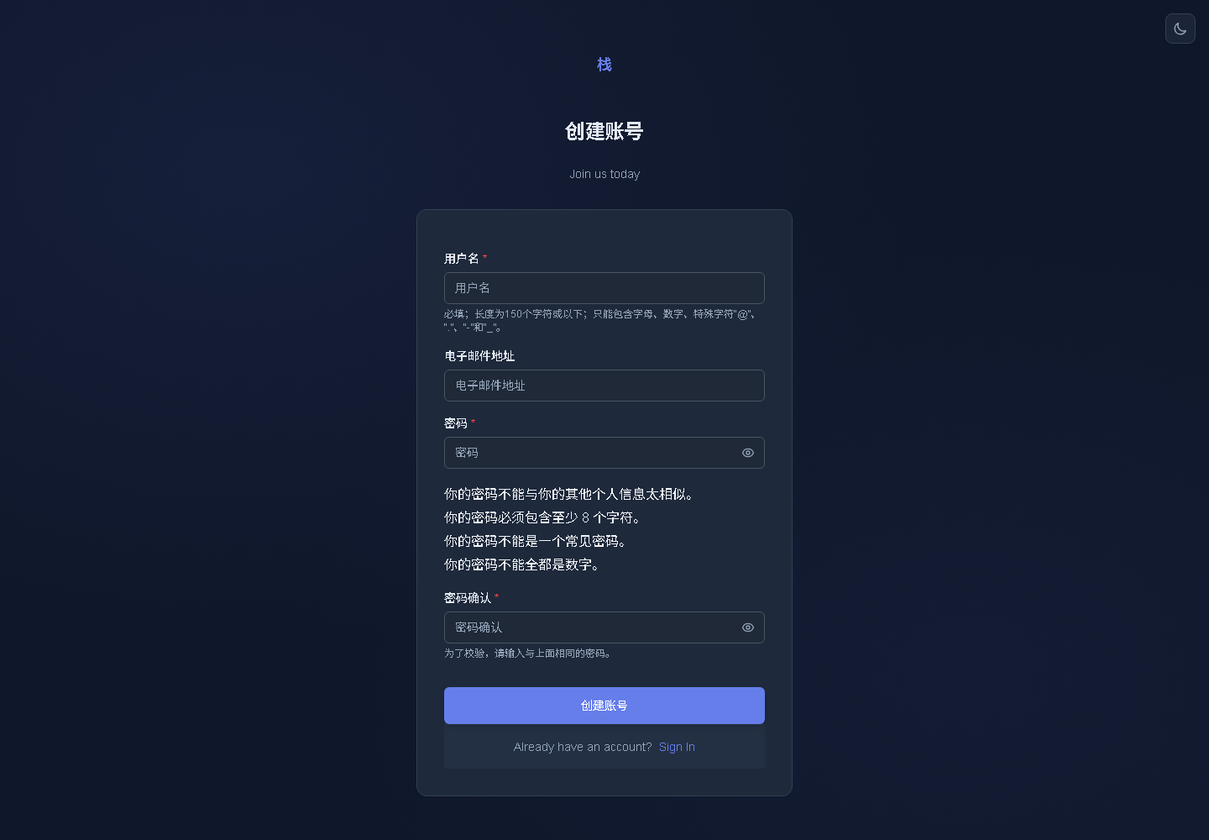
注册页
新用户注册，注册成功后跳转首页。

3.9 搜索结果页
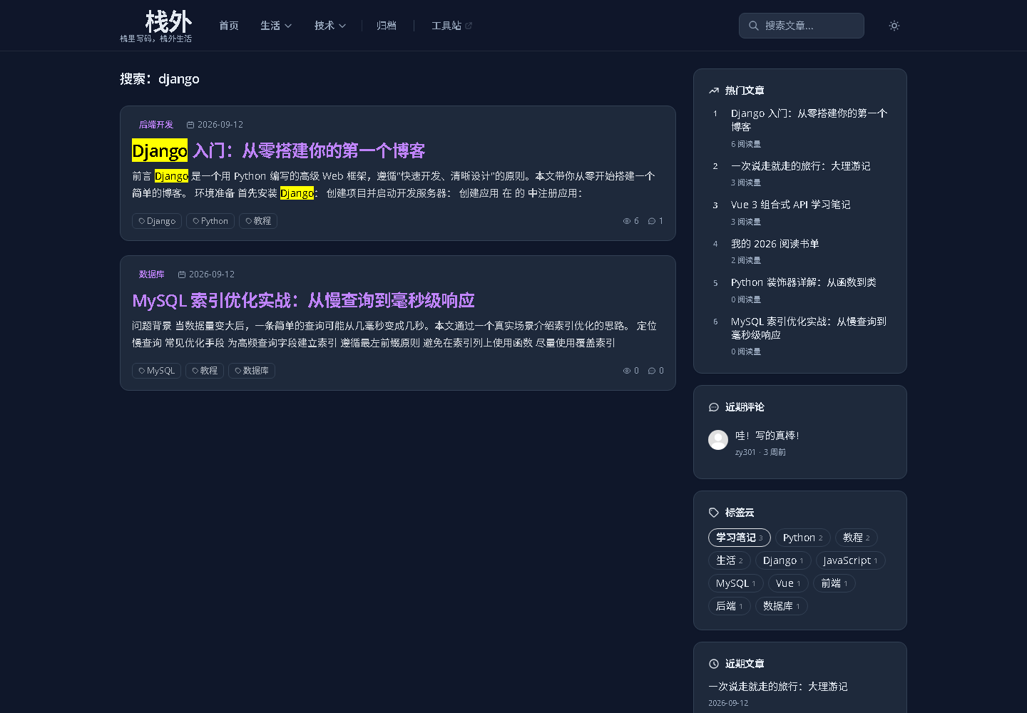
搜索结果页
根据关键词全文检索文章，展示匹配结果列表。

3.10 后台管理
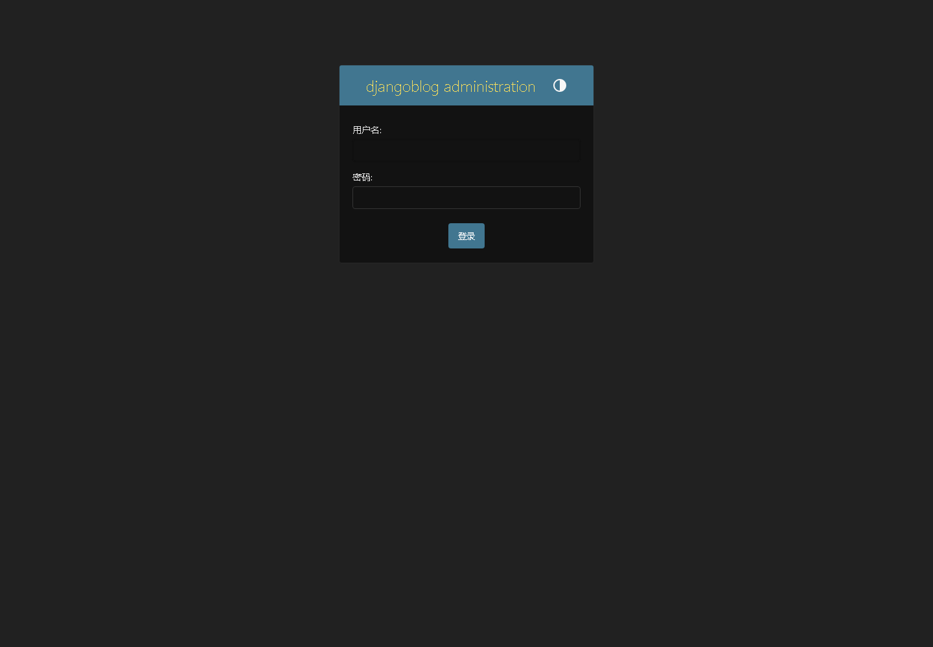
后台管理登录
Django 自带管理后台（/admin/），登录后管理文章、评论、分类、标签、用户及站点配置。

3.11 界面流转关系
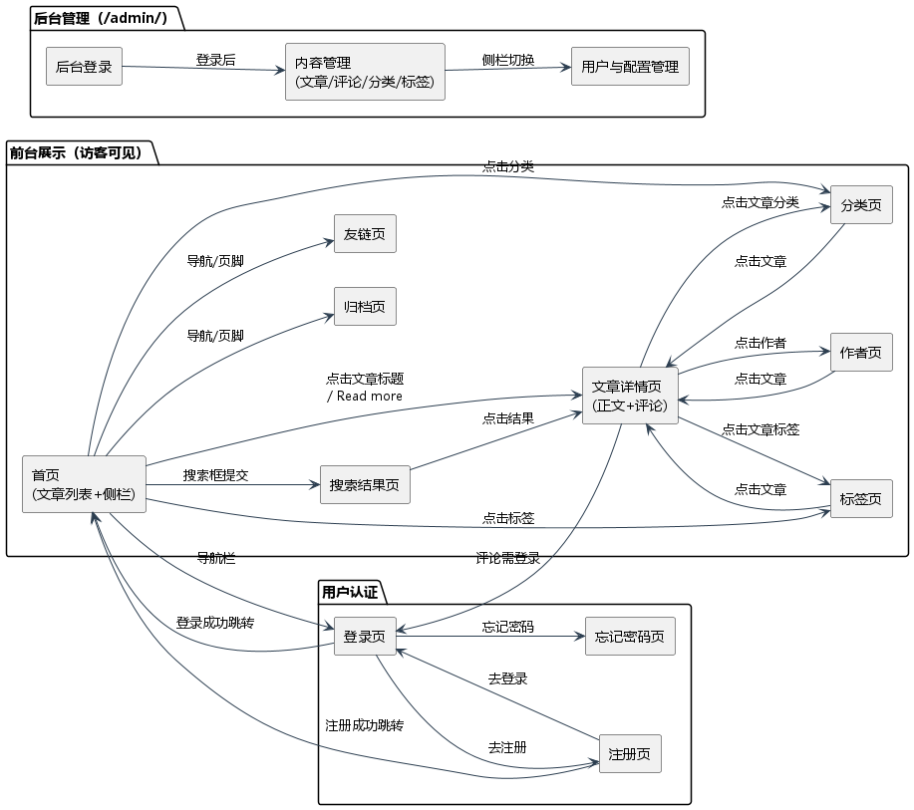
界面流转关系图
主要流转路径：首页 → 文章详情（点击文章/Read more）；首页 → 分类/标签页（点击分类/标签）；文章详情 → 分类/标签/作者页；首页 → 搜索 → 文章详情；登录/注册成功后跳转首页；/admin/ 未登录时跳转后台登录页。

四、模板设计

4.1 模板与界面的对应关系
DjangoBlog 采用 MVT 中的 T（Template）层组织界面，src/templates/ 下按功能划分为多个模板包，每个界面由对应模板渲染：
界面 | 对应模板 | 所属模板包
首页 | blog/article_index.html | blog
文章详情页 | blog/article_detail.html | blog
分类页 | blog/category.html | blog
标签页 | blog/tag.html | blog
归档页 | blog/article_archives.html | blog
登录页 | account/login.html | account
注册页 | account/registration_form.html | account
搜索结果页 | search/search.html | search

4.2 模板继承、包含及与 tag 的关系
模板通过三种机制复用页面结构：
- 继承（{% extends %}）：页面模板继承两个根布局模板——全站主布局 share_layout/base.html（导航 + 内容 + 侧栏 + 页脚）与账号布局 share_layout/base_account.html；
- 包含（{% include %}）：base.html 包含 nav.html、footer.html 等片段，文章详情页包含评论片段；
- 模板与 tag（inclusion_tag）：自定义标签库（blog_tags.py、comments_tags.py、oauth_tags.py 等）通过 inclusion_tag 机制，把”数据准备逻辑”与片段模板绑定，标签被调用时自动渲染对应片段模板（如侧栏、面包屑、分页、文章卡片等）。

4.3 UML 包图
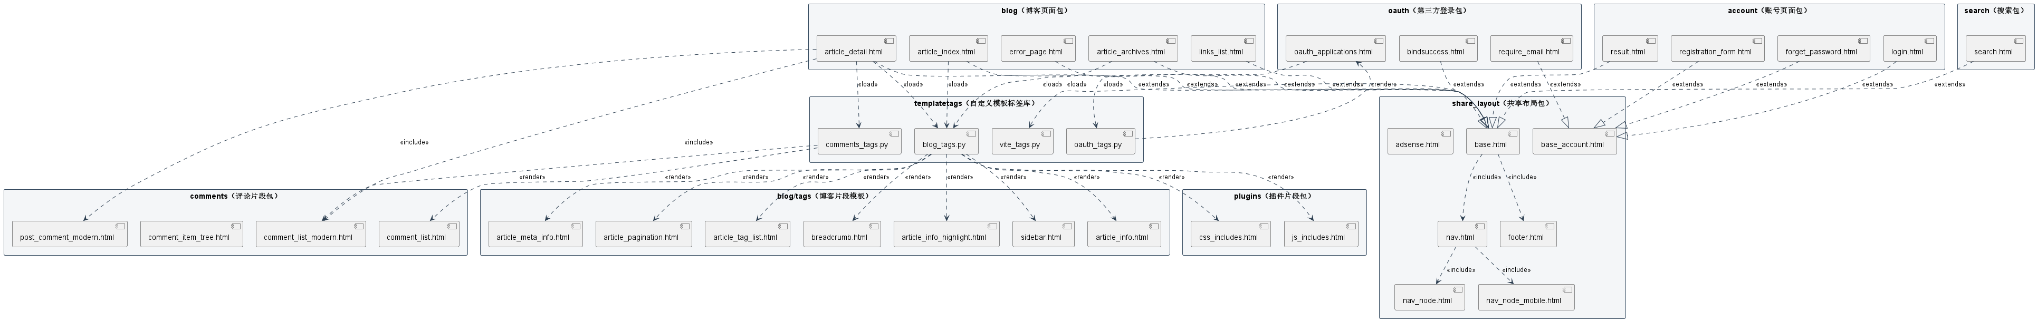
模板继承包含关系包图
上图为模板之间继承、包含、标签渲染、加载关系的 UML 包图（PlantUML 生成，源码见同目录 模板关系包图.puml）。
图例：<<extends>> 继承（泛化）、<<include>> 包含、<<render>> inclusion_tag 渲染、<<load>> 标签库加载。
关系文字说明： 全站页面以 base.html、base_account.html 两个根布局为骨架，8 个页面继承 base.html，4 个账号相关页面继承 base_account.html；base.html 通过 include 拼装导航与页脚；博客各页面的侧栏、面包屑、分页、文章卡片等动态片段由 blog_tags.py 的 inclusion_tag 渲染，评论区由 comments_tags.py 渲染，OAuth 应用列表由 oauth_tags.py 渲染；页面模板通过 {% load %} 声明对上述标签库的依赖。

附：数据模型类图见同目录《数据模型类图分析.md》，模板关系详细分析见同目录《模板继承包含关系分析.md》。

